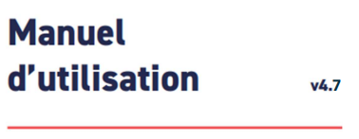

HD764

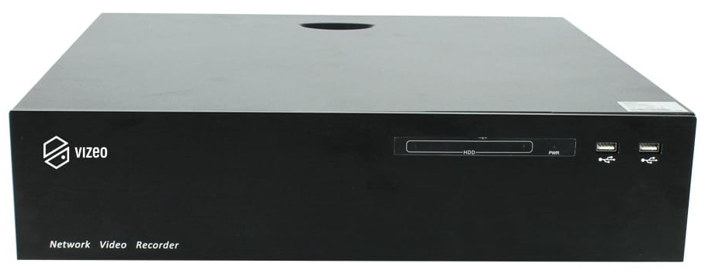

Caractéristiques principales
- Jusqu’à 64 caméras IP connectées
- Bande passante entrante/sortante jusqu’à 400 Mbps
- Capacité de décodage jusqu’à : 1 canal en 12 MP 4 canaux en 8 MP 8 canaux en 4 MP 16 canaux en 1080P 32 canaux en D1
- Prise en charge de la reconnaissance faciale et de la reconnaissance multi-objets
- Compatible avec certaines caméras spécialisées, notamment : caméra de comptage de personnes caméra ANPR (lecture de plaques) caméra fisheye caméra panoramique caméra thermique
- Correction de déformation fisheye (Dewarping) et liaison avec les alarmes VCA
- Jusqu’à 4 canaux de protection périmétrique
- 2 sorties HDMI et 1 sortie VGA
- Support des modes RAID 0 / 1 / 5 / 6 / 10 et N+1 hot spare (disque de secours)
Spécification

Entrée Camera
Entrée caméras IP | 64 Channel
Bande passante entrante | 400Mbps
Bande passante sortante | 400Mbps
Sorties vidéo
Sortie HDMI 1 | 3840 × 2160, 1920 × 1080, 1280 × 1024, 1024 × 768
Sortie HDMI 2 | 1920 × 1080, 1280 × 1024, 1024 × 768
Sortie VGA | 1920 × 1080, 1280 × 1024, 1024 × 768
Sortie avec sources différentes | prise en charge
Capacité de décodage | 1 canal 12 MP, 4 canaux 8 MP, 8 canaux 4 MP, 16 canaux 1080P, 32 canaux D1, 64 canaux D1
Double flux (Dual Stream) | prise en charge
Affichage multi-écrans | Mode par défaut (miroir) 1/4/8/9/16/32/36/64  Mode écran auxiliaire:  - Écran principal: 1/4/8/9/16/32  - Écran secondaire: 1/4/8/9/16/32
Reconnaissance IA
Comparaison faciale | Capture en temps réel et affichage des résultats de comparaison des visages (inconnu, canal, taux de similarité)
Reconnaissance multi-objets | Capture et affichage en temps réel des images de : véhicules personnes deux-roues plaques d’immatriculation
Recherche intelligente | Temps, propriétés, images, plaque d’immatriculation
Actions déclenchées | Buzzer, notification d’alarme, e-mail, sortie alarme, affichage simultané des résultats de comparaison, etc.
Enregistrement
Résolutions supportées | 12MP, 8MP, 6MP, 5MP, 4MP, 3MP, 1080P, 720P, D1 etc.
Modes d’enregistrement | Manuel Planifié (continu / régulier) Événement
Déclencheurs | Détection de mouvement, perte vidéo, entrée alarme, IVS
Lecture et sauvegarde
Lecture synchronisée | 16/9/4/1
Modes de recherche | Date/heure, alarme, grille d’images, événement
Modes de sauvegarde | USB, réseau, eSATA
Alarmes
Alarmes générales | Détection de mouvement, perte vidéo, entrée alarme, sortie alarme
Analyse intelligente (par caméra) | Détection de fumée, Détection incendie, Détection de point chaud, Détection intrusion, Franchissement de ligne simple, Franchissement de ligne double, Flânerie (loitering), Mauvais sens de circulation, Stationnement interdit, Comptage de personnes, Détection de mouvement intelligente, Entrée de zone, Sortie de zone, etc.
Alarmes anormales | Alarme disque dur, Conflit d’adresse IP, Déconnexion réseau
Analyse intelligente (par NVR) | 4-ch intrusion detection, support the accurate detection of human and vehicle
Actions sur événement | Buzzer, notification sur application, plein écran, e-mail, FTP, commande PTZ, sortie alarme, enregistrement
Réseau
Protocoles réseau | HTTP, HTTPS, TCP/IP, IPv4, IPv6, UPnP, UDP, RTSP, SMTP, NTP, DNS, DHCP, FTP, P2P, IP Filter, DDNS, 802.1X, SNMP, 3G/4G, PPPoE
Utilisateurs distants | 8
S2C | S2C, Web NAT
Interopérabilité | ONVIF, SDK, CGI
Stockage
ANR (Auto Network Replenishment) | prise en charge
Groupes de disques | prise en charge
RAID | RAID 0, RAID 1, RAID 5, RAID 6, RAID 10
Interfaces
Interface disques durs | 8 ports SATA (jusqu’à 16 To par disque)
Interface réseau | 2 × RJ-45, 10/100/1000 Mbps self-adaptive Ethernet port
eSATA | 1 eSATA Interface
HDMI | 2
VGA | 1
Audio | 1 entrée / 1 sortie
Alarme Entrées / sorties | 16/6
USB | Façade : 2 × USB 2.0, Arrière : 2 × USB 3.0
RS-485 Interface | 1
RS-232 Interface | 1
Bouton reset | bouton de réinitialisation sur la carte
Général
Alimentation | 100 à 240 VAC
Consommation | < 15 W (sans disque dur)
Température de fonctionnement | -10 °C to 50 °C (14 °F to 122 °F)
Conditions de stockage | Less than 90% RH
Certifications | CE/FCC
Dimensions | 440 × 426 × 111.5 mm (17.32 × 16.77 × 4.39 inch)
Poids net | 7,3 kg (sans disque dur)

Dimensions (mm)

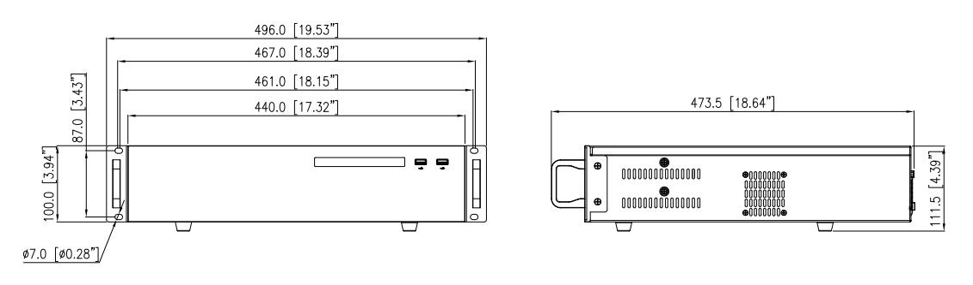

Panneau arrière

